**Conexión UFT – TCP/IP**

**Objetivo**: Desarrollar un componente en UFT para realizar una conexión TCP/IP al estilo Socket

**Problema:** UFT no tiene acceso a todos los objetos y clases de .NET

**Propuesta**: Crear y ejecutar un script de Powershell (Es mucho más potente para acceder a recursos de programación Windows)

El archivo **ComponenteUFT.vbs**  tiene los parámetros de la IP del Servidor, puerto, y mensaje que se quiera enviar, bajo un modelo Maestro – Esclavo, donde el Cliente es el Maestro, enviado solicitudes y el Servidor como Esclavo envía respuestas. Para hacer el ejemplo práctico, se envía el comando GET a un servidor Web para que responda con una página web. Pero en otro escenario el cliente podría enviar “2+2” y el servidor responder con “4”.

La función **CrearScript** crea un archivo **TcpClient.ps1** que también se adjunta como ejemplo. Se ha comentado la línea que borra el archivo. Se puede ejecutar directamente el script en una consola CMD con el comando:

**powershell -executionpolicy bypass -file TcpClient.ps1 "216.58.222.196" "80" "GET / HTTP/1.1"**

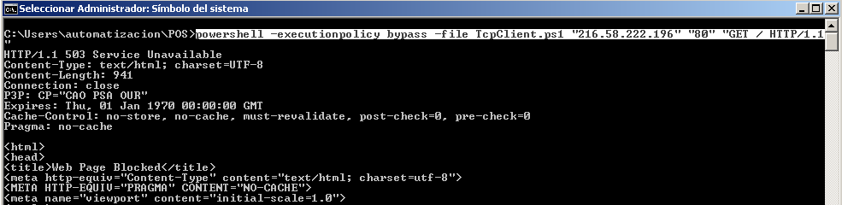

Para el ejemplo, se ha generado el script powershell para que al final del mensaje agregue el retorno de carro \r (13) y el enter \n (10), (línea resaltada en azul en la siguiente imagen.) dependiendo de cómo el servidor espere el mensaje, esto se puede quitar o adaptar.

